矽谷@中國 中文版上市
【本報記者吳日君矽谷報導】「亞洲創業投資期刊」(Asian Venture Capital Journal) 國際編輯Rebecca A.Fannin著書「矽谷@中國」 (Silicon Dragon，見右圖)出版。
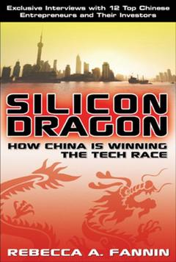
美國新聞人Rebecca Fannin著書「矽谷在中國」。(圖由Rebecca Fannin提供)

從1992年以來，她就負責有關創新、技術領域的報導，介紹香港、班加羅爾、新加坡、北京、上海等全球重要新興城市的經濟，看快速轉變的中國，因此著書寫中國產業與專訪科技創業家。今年3月在美國出版英文版，5月底推出中文版。
多年前，當時她在知名創投雜誌「紅鯡」（Red Herring）任國際新聞編輯，經常往來美國矽谷與亞洲地區，多次旅行中國，發現中國網路業發展與矽谷當年相似，因此想記錄所見所聞與分析。
從上海到北京，作者專訪了12位中國頂尖創業家及其投資者，包括百度創辦人李彥宏、阿里巴巴馬雲等人，剖析中國年輕創業家的成功祕訣。
此外，還記錄了包括噹噹網、中國汽車網、博客網、晶能光電等新企業的發展，她指出，中國有眾多行動電話與網路使用人口，其中，包含接受過良好訓練的工程師以及從矽谷沙丘路 (Sand Hill Road)到中國的創投界人士。有人才與資金，還有矽谷成功模式，造就了中國產業發展榮景。
作者認為，中國還需要至少十年時間，增加提供給創業人士的基礎建設。雖是碧眼金髮，卻因15年在亞洲，以新聞媒體角度觀察亞洲與中國發展，她說，中國科技業仍在發展階段，但是，隨著有越來越多來自矽谷甚至全球的投資，直接進入中國，將促使中國有很大躍進，「每次，我到中國，就遇見越來越多來自矽谷的創投家，在北京、上海的四季飯店出現。」
她說，1995年第一次到中國時，只有少數幾家肯德基(KFC)，甚至沒有麥當勞；而今，滿街星巴克咖啡，中國城市發展一天一天改變。 「創業國際商會」 (Chamber of Commerce International Consortium For Entrepreneurs) 4日將邀請「矽谷@中國」作者分享她的中國經驗，商會顧問、華鑽創投合夥人黃學思邀請矽谷人到現場聆聽。時間於晚間6時開始在Fenwick & West LLP(801 California Street, Mountain View) Room 101。

